1. 目的：全方位癌症基因檢測是使用VELA Oncokey Select panel是使用Next-Generation Sequencing的技術進行選定的基因群組進行定序與偵測，檢體只需要使用10μm厚度的組織切片進行核酸萃取、建庫作業(Library Construction)、模板建立(Template Preparation)、定序(Sequencing)、報告建立(Sentosa SQ Reporter)以及雲端結果分析(Sentosa Link)，快速的分析在常見的Oncogenes當中數百個常見的突變位點，有效率地提供臨床基因定序之結果，協助臨床醫師評估用藥。
2. 權責：
   1. 實驗室人員：通過分子病理檢驗訓練，且經實驗室主管授權之人員，始可進行相關操作。
3. 適用範圍：執行VELA Oncokey Select NGS panel相關作業流程。
4. 定義與名詞解釋：
   1. Eppendorf tube：微量離心管。
   2. NGS：Next-Generation Sequencing，次世代定序。
   3. Library Construction：基因資料庫建立。
   4. Template：模板
   5. Sequencing：定序。
   6. Formalin-fixed paraffin-embedded (FFPE)：經福馬林固定、石蠟包埋組織檢體。
   7. Pipetman：微量吸管。
   8. Reaction tube：微量反應管。
   9. RT：room temperature室溫。
   10. Sample：檢體。
   11. Tips：微量吸管尖。
   12. Panel：群組。
5. 檢測原理：
   1. VELA Oncokey Select panel：
      1. VELA Oncokey Select panel是選取常見的突變基因位點經過PCR放大作業程序，將基因大量複製放大之後，接著利用NGS進行定序，定序後的資料則會透過雲端資料庫進行分析、比對目標基因序列是否有突變。

|  |  |  |  |
| --- | --- | --- | --- |
| Target Genes | | | |
| AKT1 | ERBB2 | JAK2 | POLE |
| AKT2 | ERBB3 | KDR | PTEN |
| AKT3 | ERBB4 | KEAP1 | RAC1 |
| ALK | ESR1 | KIT | RB1 |
| APC | FAT1 | KMT2C | RET |
| AR | FBXW7 | KMT2D | RHOA |
| ARAF | FGFR1 | KRAS | ROS1 |
| ARID1A | FGFR2 | MAP2K1 | SF3B1 |
| BAP1 | FGFR3 | MAP2K2 | SMAD4 |
| BRAF | FOXL2 | MAP3K1 | SMARCB1 |
| BRCA1 | GATA3 | MET | SRC |
| BRCA2 | GNA11 | MLH1 | SMO |
| CDH1 | GNAS | MTOR | SRC |
| CDK4 | GNAQ | NF1 | STK11 |
| CDKN2A | H3F3A | NFE2L2 | TP53 |
| CSF1R | HIST1H3B | NOTCH1 | TSC1 |
| CTCF | HNF1A | NRAS | TSC2 |
| CTNNB1 | HRAS | PDGFRA | U2AF1 |
| DDR2 | IDH1 | PIK3CA | VHL |
| EGFR | IDH2 | PIK3R1 |  |

* 1. NGS：
     1. 目前DNA定序的方法有兩種，第一種為傳統PCR定序方法，又稱之為Sanger sequence，第二種方法為NGS (Next-Generation Sequencing，次世代定序)，是建構在第一種方法的基礎上開發出的新技術，藉由短時間大量的短序列片段(short reads)定序達成高速以及高通量的效果。
     2. VELA Oncokey Select panel是使用Ion Torrent的技術進行定序分析，其原理是將待定序的序列切成200個鹼基長左右的小片段，然後將個別片段與單一珠子結合，再置入微量盤上的獨立凹槽進行片段複製，接下來同樣是利用一次將微量盤充滿一種鹼基的方式進行定序，最後電腦會偵測輕離子釋放的訊號和數目。
  2. Sentosa Link軟體：
     1. Sentosa Link可以將不同機器間所產生的檢體資訊互相連結，透過條碼掃描輸入使用的試劑耗材以及該批檢體資料，減少人為輸入錯誤的產生，此外，亦可透過此軟體將定序的報告上傳至雲端資料庫進行比對與分析。

1. 效能規格：
   1. VELA Oncokey Select Panel Specifications：

|  |  |
| --- | --- |
| Parameters | Specifications |
| Sample Input | 1 ~ 5 片厚度10μm 組織切片 |
| Sample Throughput | 15個檢體加1個系統control 檢體 |
| Number of Genes | 79 |
| Number of Amplicons | 382 |
| Target Mutations | 577 |
| Median Coverage | ≥ 300X |
| Mutation Detection Sensitivity | $≥$ 5ng DNA input; 5% variant frequency for mutation detection |
| Reproducibility | $≥$ 99.99% (95% CI: 95% - 100%) |

* 1. Sensitivity：當臨床檢體有point mutation、小片段缺失(deletion)或/和插入(insertion)的比例佔整體DNA含量25%以上時，其sensitivity為100%。
  2. Specificity：當臨床檢體有point mutation、小片段缺失(deletion)或/和插入(insertion)的比例佔整體DNA含量25%以上時，其specificity為100%。

1. 適用檢體：
   1. 限定使用FFPE組織切片。
   2. FFPE檢體應於室溫下、避光保存。
   3. 須使用厚度為10 µm的組織切片至少1片，最多可使用總厚度25 µm的組織切片
2. 採檢容器之規格：
   1. 請使用Eppendorf tube裝捲片或使用疏水片裝載組織切片。
3. 材料與設備：
   1. 材料：
      1. Sentosa® SQ OncoKey Select Panel kit：
         1. 廠牌：Sentosa。
         2. Cat. No. 690207。
         3. 內容物：
            1. Sentosa® SQ OncoKey Select Reagents Plate。
            2. Sentosa® SQ OncoKey System Control。
            3. Sentosa® SQ OncoKey Select Solutions (4x16)
         4. 儲存條件：Solutions 保存於2-8℃，Reagents plate以及System Control 保存於-15- -25℃。
      2. Sentosa® ST Template Kit：
         1. 廠牌：Sentosa。
         2. Cat. No. 690007。
         3. 內容物：
            1. Sentosa® ST Template Supplies。
            2. Sentosa® ST Template Solutions。
            3. Sentosa® ST Template Reagents。
            4. Sentosa® ST Template Beads。
         4. 儲存條件：室溫、4℃、-20℃。
      3. Sentosa® SQ Sequencing Kit：
         1. 廠牌：Sentosa。
         2. Cat. No. 690005。
         3. 內容物：
            1. Sentosa® Sequencing Supplies。
            2. Sentosa® Sequencing Reagents。
            3. Sentosa® Sequencing Solutions。
         4. 儲存條件：室溫、4℃、-20℃。
      4. Sentosa® SQ 318 Chip Kit：
         1. 廠牌：Sentosa。
         2. Cat. No. 300301。
         3. 儲存條件：室溫。
      5. 80% EtOH；
      6. 75% EtOH；
      7. Sentosa® SX Partition 50 µL Filter Tips；
      8. Sentosa® SX Partition 1000 µL Filter Tips；
      9. 30 mL Reservoir；
      10. 100 mL Reservoir；
      11. Eppendorf LoBind®1.5 mL DNA low-binding tube；
      12. Sentosa® SX Safe-Lock Tubes；
      13. Sentosa® SX Barcoded PCR Plate 96；
      14. Elution plate；
      15. Deep well plate；
      16. 1.5mL eppendorf；
      17. 二次水；
      18. 4M / 10M NaOH；
      19. 50 mL 離心管；
      20. 鋁箔熱封膜(BIO-RAD；Cat. No.1814040)；
      21. 病理組織切片刀；
      22. 手套。
   2. 設備：
      1. ABI veriti 96 well thermal cycler；
      2. Pipette；
      3. 熱封膜儀 ( Bio-Rad；PX1™ PCR Plate Sealer)；
      4. 96孔盤離心機；
      5. 乾式加熱器；
      6. Sentosa® SX101；
      7. Sentosa® ST401i；
      8. Sentosa® ST401e
      9. Sentosa® SQ301；
      10. Sentosa® SQ Reporter；
      11. Sentosa® Link software；
      12. Sentosa® Solutions Rack；
      13. Sentosa®Assembly Rack；
      14. Sentosa®Sample Rack。
4. 校正程序：
   1. 儀器校正：由代理商每年定期進行儀器校正。
5. 品質管制程序：
   1. 外部品管：每年至少參加一次具公信單位所舉辦之單基因與多基因能力試驗，並紀錄於「能力試驗結果彙整表1-QC-001」。
   2. 內部品管：每批次進行檢驗分析時，須帶一個系統control檢體與兩例先前已有檢測結果之檢體上機，其結果須達到90%以上之一致性，需紀錄於「內部品管測試紀錄表1-QC01-002」。
   3. 試劑平行測試：每批試劑更換批號或是相同批號不同時間入庫存皆需要平行測試先前已有檢測結果之檢體上機，才能通過驗收入庫，並記錄於「供應品驗收單1-AD01-001」**及「全癌基因檢測試劑驗收紀錄表 2-SA02016-004」**。
6. 環境與安全管制：
   1. 進行檢驗作業時，應穿著實驗衣並穿戴手套以及口罩。
   2. 實驗室地板應保持乾燥，並禁止穿拖鞋。
   3. 操作過程中，若試劑或檢體接觸皮膚以及黏膜時，應立即以清水沖洗。
   4. 操作過程中，若遭檢體汙染之異物刺傷時，應依照「安全衛生管制程序書FA03」”5.6針刺割傷意外管制流程”進行處理。
7. 作業說明：
   1. 注意事項：
      1. 在所有操作步驟前後，請務必清理工作台面與所有會使用到的設備，特別是微量分注器材。
      2. 作業過程中須全程使用滅菌過的filter tips。
      3. 在手動操作過程中，一次只打開一個試劑/檢體蓋，用完則立即蓋上蓋子再打開下一個試劑/檢體蓋，以避免交叉污染。
      4. 從FFPE萃取出來的DNA可以放在2-8℃保存24小時，放在-20℃可保存更久。
      5. 製備好的DNA libraries可以保存於-20℃、30天。
      6. 作業過程需記錄於「全方位癌症基因檢測-DNA Library作業紀錄表2-SA02016-001」、「全方位癌症基因檢測-Template製備紀錄表2-SA02016-002」以及「全方位癌症基因檢測-定序作業紀錄表2-SA02016-003」。
   2. DNA 萃取：
      1. 取SC 45μL 加到裝有檢體的eppendorf tube中，進行脫蠟作業。
      2. 在所有檢體脫蠟後，加入5μL EC混和均勻，接著依照「組織核酸萃取作業標準書SA02-005」進行DNA萃取作業。
      3. 將純化後的檢體DNA取40μL，依照下圖按檢體順序加入至PCR barcode plate中，其中A1 well中應加入40μL的SC。

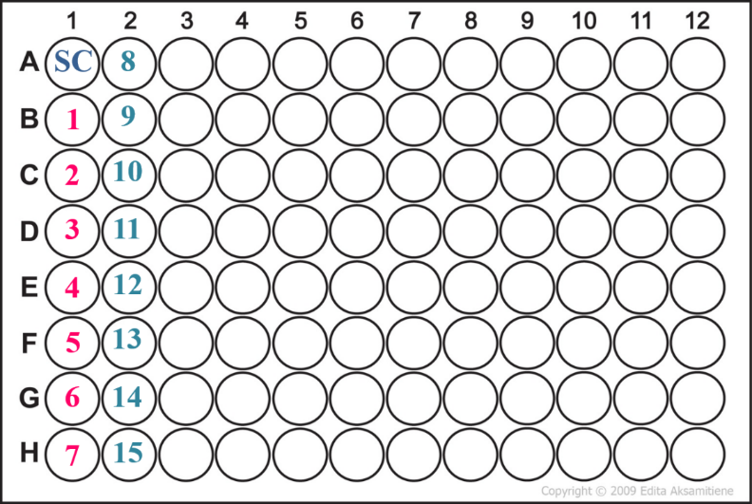

* + 1. 準備兩管新的eppendorf tube，標註E跟F。
    2. 從reagent plate E4取出60μL、D4 取出20μL到標示E的eppendorf tube中混和均勻。
    3. 從reagent plate F4取出60μL、D4 取出20μL到標示F的eppendorf tube中混和均勻。
    4. 從E的eppendorf tube中取出 8μL分別加入PCR barcode plate A1至H1的well中。
    5. 從F的eppendorf tube中取出 8μL分別加入PCR barcode plate A2至H2的well中。
    6. 準備一管新的eppendorf tube，標示為B1、B2、B3。
    7. 從reagent plate B1取出80μL、F1取出80μL到B1的eppendorf tube中。
    8. 將pippet調整刻度到120μL，pippeting 30次，過程中應避免氣泡產生。
    9. 從B1的eppendorf tube中取出8μL加入到PCR barcode plate A4到H4以及A5到H5中。
    10. 從reagent plate B2取出80μL、F2取出80μL到B2的eppendorf tube中。
    11. 將pippet調整刻度到120μL，pippeting 30次，過程中應避免氣泡產生。
    12. 從B2的eppendorf tube中取出8μL加入到PCR barcode plate A6到H6以及A7到H7中。
    13. 從reagent plate B3取出80μL、F3取出80μL到B3的eppendorf tube中。
    14. 將pippet調整刻度到120μL，pippeting 30次，過程中應避免氣泡產生。
    15. 從B3的eppendorf tube中取出8μL加入到PCR barcode plate A8到H8以及A9到H9中。
    16. 依照下圖從PCR barcode plate lane 1取12μL分別加入至lane 4、lane 6及lane 8。

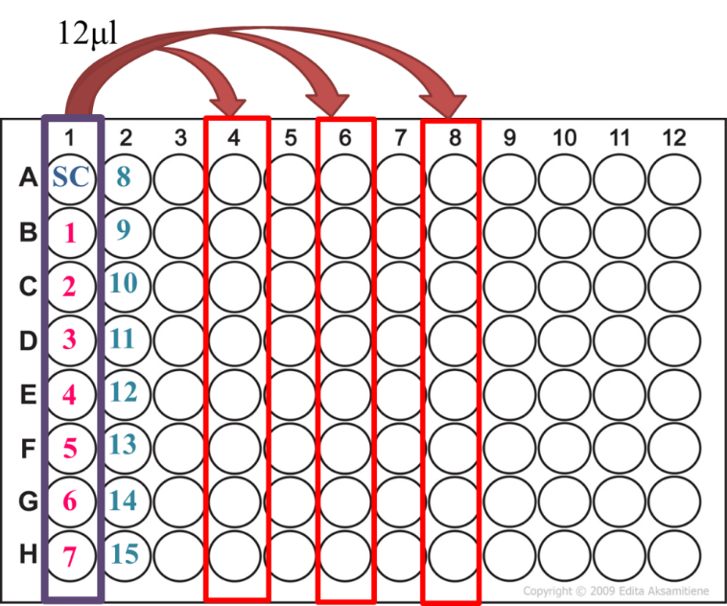

* + 1. 依照下圖從PCR barcode plate lane 2吸取12μl分別加入lane5、lane 7及lane 9。

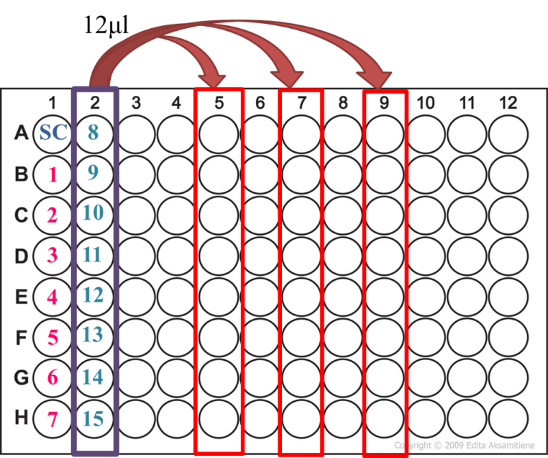

* + 1. 設定Veriti DX 96-Well Thermal Cycler PCR條件：
       1. 於Veriti DX 96-Well Thermal Cycler設定PCR程序，如下表所示：

|  |  |  |  |
| --- | --- | --- | --- |
| 步驟 | 溫度(℃) | 時間 | Cycles |
| Initiation | 99 | 2 min | 1 |
| Denaturation | 99 | 15 sec | 18 |
| Annealing and elongation | 60 | 4 min |
| Final hold | 10 | Up to 16 hr | N/A |

* + - 1. Reaction volume 為 20 µL。
      2. Lid temperature 設定為 105 °C。
    1. 取一片鋁箔熱封膜，將熱封膜的紅線朝上、靠近PCR Plate barcode地方放置於PCR Plate上，接著使用熱封膜儀在170℃、加熱3秒鐘進行封膜。
    2. 將plate離心100 $×$ g、30秒，放置於Veriti DX 96-well thermal cycler上進行PCR作業。
    3. 接著將Reagent Plate裝回原包裝袋中，SC tube以及tube labels一併裝入包裝袋中，至於4℃冰箱冷藏保存。
  1. DNA Library製備：
     1. 設定SX101 worktable：
        1. 打開SX101儀器電源以及電腦電源。
        2. 點選桌面上”Sentosa SX”軟體，輸入帳號以及密碼。
        3. 進入軟體後，點選“Application Runner”、點選”VELA DX”。
        4. 點選”NGS Oncology”資料夾，接著點選應用項目” “OncoKey_Select_PostPCR”。
        5. 設定work table如下圖所示：

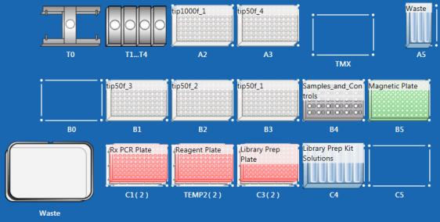

|  |  |  |
| --- | --- | --- |
| 耗材 | 數量 | 位置 |
| 1000 µL Tips | 1 | A2 |
| 50 µL Tips | 4 | A3, B1, B2, B3 |
| PCR Barcode plate | 3 | C1, TEMP2 (C2), C3 |
| Biohazard bag | 1 | waste |

* + 1. Library 製備相關試劑準備：
       1. 試劑準備：

|  |  |  |  |
| --- | --- | --- | --- |
| 儲存溫度 | Kit | 試劑 | 準備作業 |
| 4℃ | OncoKey  Solutions | CB2, NB2 | 使用前需震盪混合10秒，確保內容物有混合均勻後，spin down。 |
| NP1, BB2, WB2, EB2, MO | 震盪混合均勻、spin down。 |

* + - 1. 依照下圖擺放試劑與耗材於Rack 7，並放置於work table C4位置上。

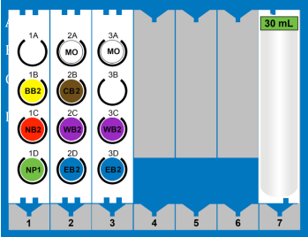

Rack 7試劑耗材擺放位置示意圖：

耗材：

Position 1: 模組

Position 2: 模組

Position 3: 模組

Position 7: 30 mL 溶液槽

試劑：

Position 1/A: -

Position 1/B: BB2

Position 1/C: NB2

Position 1/D: NP1

Position 2/A: MO

Position 2/B: CB2

Position 2/C:WB2

Position 2/D: EB2

Position 3/A: MO

Position 3/B: -

Position 3/C: WB2

Position 3/D: EB2

Position 7:10mL 80% ETOH

* + - 1. 依照下圖擺放耗材於Rack 3，並擺放於work table A5位置。

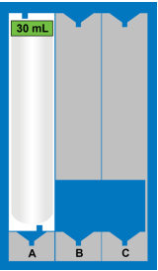

Rack 3試劑耗材擺放位置示意圖：

耗材：

Position A: 30mL 溶液槽

試劑：

Position A: 10mL Chemgene

* + - 1. 準備Reagent Plate：從冰箱中取出Reagent Plate，利用96孔盤離心機進行離心100 $×$ g、30秒，接著放置於 work table上C2位置的thermoblock上。
      2. 接著將sample DNA plate離心100 $×$ g、30秒，接著放置於work table上C1位置。放置時請輕輕地放上、卡住即可，如下圖所示。

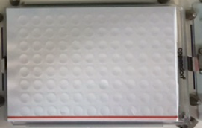

* + - 1. 準備Sample Rack作為pool library：將sample rack放置於work table上B4位置，並於plate上24號位置擺上空的tube作為pool library tube (PLT)。

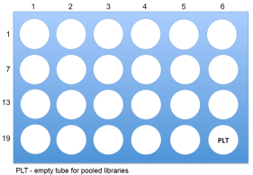

* + 1. SX101- Library作業：
       1. 於電腦螢幕軟體頁面點選”Next”。
       2. 當螢幕跳出提示視窗時，依照被highlight的項目逐一掃描barcode：
          1. PCR plate “Rx PCR Plate”：點選”Next”，鍵入ID list。
          2. 接著掃描PCR plate barcode以驗證清單，接著點選”Next”。
          3. 掃描Reagent Plate原始包裝上的2-D barcode，點選”Next”。
          4. 掃描OncoKey Select Panel Reagent Kit 包裝上的2-D barcode，點選”Next”。
       3. 接著在所有“volume check”視窗中點選”Next”。
       4. 將work table上的試劑蓋子、盒子蓋子拿下，點選”Run”開始作業。
       5. 當SX101完成作業時，於電腦螢幕上點選”Exit”。
       6. 將sample rack上的PLT取下並蓋上蓋子，保存於-20℃冰箱中。
       7. 將使用過的耗材以及biohazard bag取下並棄置於生物感染性垃圾桶中。
       8. 接著將SX101電源關閉，並以75% EtOH進行清潔。
  1. Template製備：
     1. 打開SQ Suit瀏覽器進行Execute Planned Run：
        1. 打開電腦，登入SQ Suite browser。
        2. 點選”Plan”標籤、開啟”Planned Run”視窗畫面，勾選或建立本次程序使用的樣本名稱(Sample name)。
        3. 選擇適當的Planned Run，接著在”Actions”欄位下點選”Execute”。
        4. 此時畫面會顯示Execute Planned Run的視窗，如下圖所示。

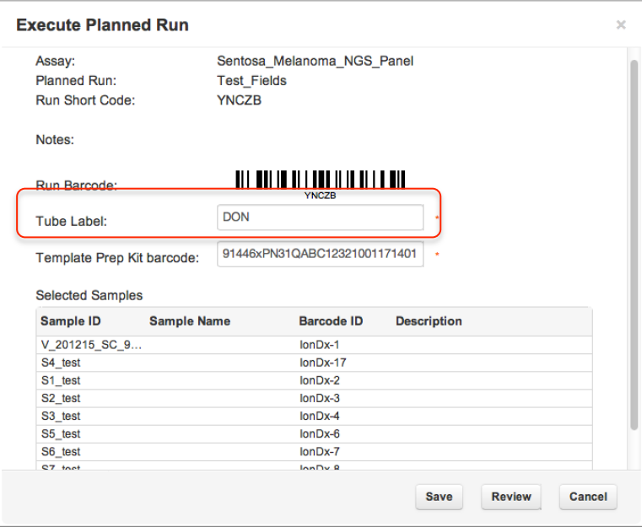

* + - 1. 選擇與pooled DNA Library相同的TMPL Tube Label，此TMPL Tube Label也會用於TMPL Emulsion Cartridge、TMPL Recovery Tubes、TMPL ES Strip Tube以及0.2 mL PCR tube。
      2. 點選”Tube Lacel”欄位，掃描TMPL Tube Label上的2D-barcode。
      3. 點選”Template Prep Kit barcode”欄位，掃描Sentosa ST Template reagentsg上的barcode。
      4. 接著點選”Save”，儲存設定。
      5. 接著記錄螢幕上所顯示的”Run Short Code”，或是可以透過”Print Summary”將Planned Run的summary列印出來。
    1. Sentosa ST401i 儀器設置：
       1. Sentosa ST401i 儀器作業前清潔：
          1. 打開ST401i的電源，按下”Clean”，按照儀器指示進行操作。
          2. 將與儀器相接的TMPL Oil Reagent Tube (“O”)從儀器上移除，移除過程中不可碰觸到儀器吸管，也不可讓吸管碰觸到任何物品，接著將tube中的溶液依照「廢棄物處理作業標準書FA03-001」丟棄。
          3. 將tube放置於Solution Rack標示”O”的位置上，加入50mL TMPL Reaction Oil，如下圖標示”O”的位置箭頭指示處。

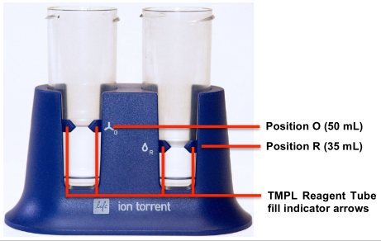

|  |  |  |
| --- | --- | --- |
| Reagents | Storage | Preparation |
| TMPL Reaction Oil  (大罐透明瓶) | 室溫 | 溫和的翻轉5次混和均勻 |
| TMPL Recovery Solution  (大罐總色瓶) |

* + - * 1. 接著將裝有Oil的TMPL Oil Reagent Tube裝回儀器上，安裝過程中不可以直接碰觸到吸管。
        2. 接著將與儀器相接的TMPL Recovery Solution Reagent Tube (“R”) 從儀器上移除，移除過程中不可碰觸到儀器吸管，也不可讓吸管碰觸到任何物品，接著將tube中的溶液依照「廢棄物處理作業標準書FA03-001」丟棄。
        3. 將tube放置於Solution Rack標示”R”的位置上，加入35 mL TMPL Recovery Solution，如13.3.2.3 標示”R”的位置箭頭指示處。
        4. 接著將裝有TMPL Recovery Solution的tube裝回儀器上，安裝過程中不可以直接碰觸到吸管。
        5. 確認最近一次操作使用的TMPL Cleaning Adapter以及TMPL Amplification Plate有確實放置於儀器中，並且將TMPL Amplification Plate的管路從夾管閥中取出。
        6. 接著將注射器放置於空的50 mL離心管中，如下圖所示。

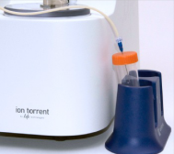

* + - * 1. 於儀器螢幕上點選”Next”開始清潔程序。
        2. 當儀器完成清潔程序時，螢幕會顯示” Cleaning Complete”的視窗，於螢幕上點選”Next”。
        3. 接著將儀器上的TMPL Cleaning Adapter、TMPL Amplification Plate、廢液管以及廢液收集管依照下列步驟處理：

將儀器加熱塊區域手把上提、後推，打開加熱塊區。

將一次使用性的管路以及針頭取下並棄置於合適的感染性廢棄物收集桶中。

將TMPL Amplification Plate溫和地從加熱塊區取出，並棄置於合適的感染性廢棄物容器中。

將廢液倒入水槽終，將廢液收集管棄置於合適的感染性廢棄物垃圾桶中。

* + - * 1. 更換手套，於螢幕上點選”Next”返回主畫面。
      1. Sentosa ST401i 準備作業：
         1. 於螢幕上點選”Run”，螢幕會指示每一步驟。
         2. 接著輸入從SQ Suite所記錄的planned run Short Code。
         3. 確認螢幕所顯示的下列資料是否正確：

Planned run ID；

Planned run name；

Number of samples；

Assay name；

Created by；

Created date。

* + - * 1. 以上資訊確認無誤後點選”Next”，輸入Tube Label，這邊的資料要與輸入至SQ Suite的資料相同。
        2. 此時儀器螢幕會顯示”PGM_DX_Run 200bp”，點選”Next”。
        3. 準備兩管TMPL Recovery Tubes並黏貼TMPL Tube Label，接著將這兩管tube放置於Sentosa® ST401i 離心機當中。
        4. 接著拿著TMPL Recovery Router並將其放置於離心機中心插槽處，確保其管路有確實平整、安置於插槽中，如下圖所示。

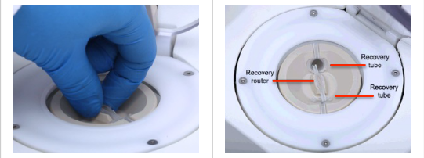

Recovery

tube

Recovery

tube

Recovery

Router

* + - * 1. 蓋上離心機蓋子，點選”Next”。
        2. 放入新的TMPL Amplification Plate至ST401i的加熱塊區域中，並小心的將plate上的插槽對準加熱塊上的凹槽貼合再一起。

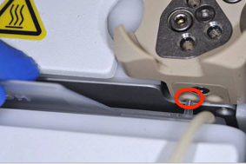

* + - * 1. 接著將TMPL Amplification Plate的管路固定於加熱塊區域的手提開關下面的管路夾中，確認管路並無扭曲或纏繞。

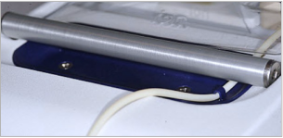

* + - * 1. 接著將管路貼合的機器並固定於圓形的管路夾上。

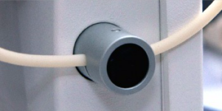

* + - * 1. 最後連接TMPL Amplification Plate的注射器應垂直插入離心機中心的孔洞中，直到接觸到TMPL Recovery Router，完成後點選”Next”。

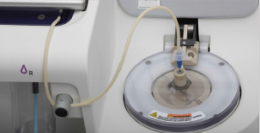

* + - * 1. 確認廢液桶是否淨空，如果沒有則需要將裡面的廢液棄置於適合的感染性廢棄物容器中。
    1. ST 401i emulsion PCR設定：
       1. 準備Sentosa ST Template Solutions及Reagents。

|  |  |  |  |
| --- | --- | --- | --- |
| Reagents | 蓋子顏色 | 保存溫度 | 準備作業 |
| TMPL Reaction Oil  (Small transparent bottle) | 白 | 室溫 | 溫和的翻轉5次混和均勻 |
| TMPL Water | 黃 | 使用前Spin down |
| TMPL Rgnt B | 藍 | 使用前震盪5秒鐘，Spin down |
| TMPL Enzyme Mix | 棕 | -20℃ | 使用前再拿取，拍打瓶身使試劑混和均勻後再spin down |
| TMPL Rgnt Mix | 紫 | 須徹底解凍後再使用，使用前震盪5秒鐘，spin down |
| TMPL CF-1 | 透明 |
| TMPL ISPs  (Ion Sphere particle) | 黑 | 使用前需震盪30秒並spin down |
| Library DNA  (13.3.3製備好的DNA) | - | 4℃/-20℃ | 須徹底解凍後再使用，使用前震盪5秒鐘，spin down |

* + - 1. 準備Sentosa ST Template Supplies：
         1. 2x TMPL Tube Label；
         2. 1x TMPL Emulsion Cartridge；
         3. 1x TMPL Recovery Router；
         4. 1x TMPL Amplification Plate。
      2. 在下列的耗材上標示與13.3 步驟所使用的相同TMPL Tube Label。
         1. 1管新的1.5 mL Eppendorf LoBind Tube。
         2. TMPL Emulsion Cartridge，標示好的Cartridge放置於Assembly Rack中，如下圖所示。

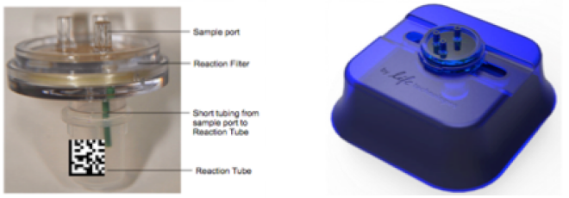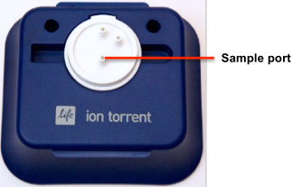

* + - 1. 準備emPCR 的檢體：
         1. 在13.4.3.3.1準備的1.5 mL Eppendorf LoBind Tube中加入以下試劑與溶液：

|  |  |  |  |
| --- | --- | --- | --- |
| 順序 | Reagent | 蓋子顏色 | 體積(μL) |
| 1 | Nuclease free water (滅菌水) | - | 40-45 |
| 2 | TMPL Rgnt Mix | 紫 | 500 |
| 3 | TMPL Rgnt B | 藍 | 300 |
| 4 | TMPL Enzyme Mx | 棕 | 50 |

* + - * 1. 將溶液震盪混和5秒鐘後，spin down，接著依序加入下列試劑，每加入一種試劑時，必須先震盪混和、spin down後，再加入下一個試劑。

|  |  |  |  |
| --- | --- | --- | --- |
| 順序 | Reagent | 蓋子顏色 | 體積(μL) |
| 1 | Library DNA (13.2.8製備好的DNA) | - | 5 |
| 2 | TMPL CF-1 | 透明 | 5 |
| 3 | TMPL ISP(使用前需震盪混和均勻) | 黑 | 100 |

* + - * 1. 配製完成後震盪混和均勻，接著將溶液緩緩注入TMPL Emulsion Cartridge的sample port，注入過程中須確保Pipette tip是垂直貼合於sample port上。

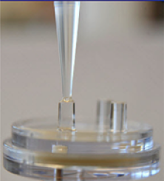

Sample port

* + - * 1. 接著取兩次750μL TMPL Reaction Oil緩慢的注入TMPL Emulsion Cartridge的sample port中，注入過程中須確保Pipette tip是垂直貼合於sample port上。
      1. 裝載sample、開始emPCR：
         1. 當完成13.4.3.4.4的檢體製備後，使TMPL Emulsion Cartridge Sample port位於左邊，慢慢地往右邊180度的翻轉，使sample port朝下，注意不可以使Cartridge裡的溶液混和在一起。

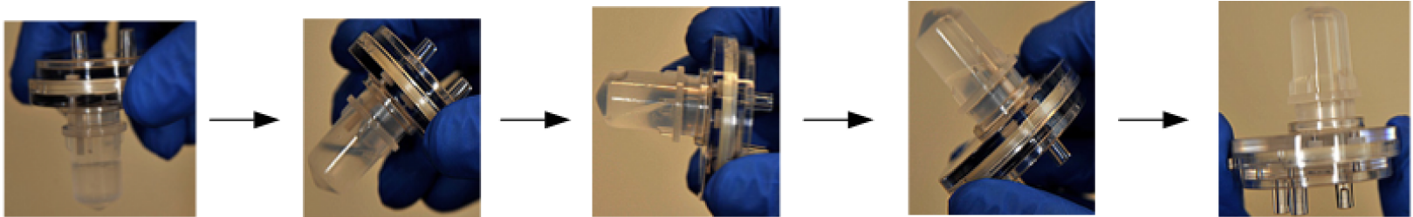

* + - * 1. 將TMPL Cleaning Adapter取下後，棄置於合適的感染性廢棄物容器中。
        2. 接著將TMPL Emulsion Cartridge確實裝載於ST 401i上。

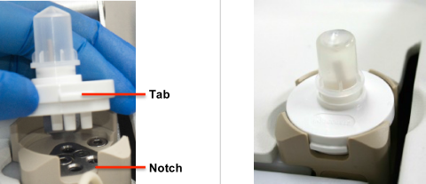

* + - * 1. 確認離心機的蓋子是蓋上的，於儀器螢幕畫面上點選”Next”，儀器便會開始運轉作業，當作業結束時，需在24小時內將檢體取出。
    1. ISPs enrichment：
       1. 當emPCR作業完成後，必須確認以下幾點：
          1. TMPL Emulsion Cartridge：只有一種液相存在。
          2. TMPL Amplification Plate：沒有乳化或是過多的泡泡殘留在plate中。
          3. Reagent tubes：在reagent tube中大約還有20 mL TMPL Oil以及11 mL TMPL Recovery Solution的量存在。
       2. 如果是在emPCR作業完成後30分鐘內處理的話，則點選”Next”，跳過離心的步驟，否則超過30分鐘處理的話，則須點選”Re-spin”，重新進行離心作業。
       3. 接著將注射器拔除、將管線從圓形的管路夾中移除，將注射器放置於空的50mL離心管中，按下”Next”。
       4. 接著點選”Open Lid”，打開離心機的蓋子，將TMPL Recovery Router取出並棄置於感染性廢棄物垃圾桶中。
       5. 接著小心謹慎地將TMPL Recovery Tubes取出並放置於Sentosa ® ST Sample Rack上，使用乾淨的紗布沾取100% EtOH擦拭離心機蓋子並蓋上蓋子。

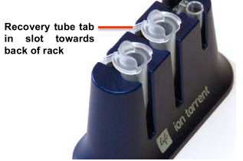

Sentosa® ST Sample Rack

* + - 1. 接著使用乾淨的Pipettes tips將Recovery tube中的上清液移除到rack上箭頭標示處，移除過程中不可碰觸到ISPs沉澱物。

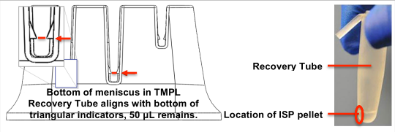

* + - 1. 接著使用乾淨的Pipettes tips將兩管Recovery tube中ISPs沉澱物混和在一管，並反覆吸取30次，使其混和均勻，混和過程中不可有氣泡產生。
      2. 接著繼續進行template-positive ISPs enrichment的步驟。
    1. 使用Sentosa® ST401e Enrich Template-Positive ISP：
       1. 準備Sentosa® ST Template Solutions：

|  |  |  |  |
| --- | --- | --- | --- |
| 試劑 | 蓋子顏色 | 儲存溫度 | 前置作業 |
| TMPL ES Beads | 綠 | 4°C | 震盪30秒 |
| TMPL ES Rsp Solution | 橘 | 室溫 | 震盪5秒、spin down |
| TMPL Neutral Soln | 紅 |
| TMPL Wash Solution | 白 | 溫和的翻轉5次 |
| TMPL Tween® solution | 白 |

* + - 1. 準備空的1.5 mL LoBind® Tube，放置於rack上，加入13 µL TMPL ES Beads、1 mL TMPL Wash Solution。
      2. 蓋上蓋子震盪混和10秒鐘，接著把tube放置於DynaMag™-2 magnet上等待1分鐘。
      3. 接著小心的將上清液移除，過程中不要吸取到沉澱物。
      4. 加入130 µL TMPL ES Rsp Solution，震盪30秒，確保所有沉澱物有重新懸浮均勻，接著置於室溫下。
      5. 現場準備1 M NaOH (可以從10 M或4 M的NaOH溶液進行稀釋)。
      6. 現場配製Melt-Off Solution：

|  |  |  |
| --- | --- | --- |
| 順序 | 內容物 | 體積(µL) |
| 1 | TMPL Tween ® solution | 280 |
| 2 | 1 M NaOH | 40 |
|  | Total | 320 |

* + - 1. 從Sentosa® ST Template Supplies 取出一個TMPL ES Strip Tube以及兩個TMPL Tube Label，一個黏貼於ES Strip Tube上，另一個黏貼於0.2 mL PCR tube上。

Label 黏貼於此

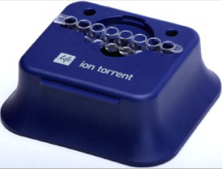

* + - 1. 將ES Strip Tube放置於Sentosa® ST Assembly Rack上，如上圖所示方向擺放。
      2. 按照下表依序加入試劑/溶液到ES Strip Tube中。

|  |  |
| --- | --- |
| Well Number | 試劑/溶液 |
| Well 1 | 步驟13.4.4.7 TMPL Recovery Tubes中的ISPs |
| Well 2 | 步驟13.4.5.5 130 µL TMPL ES Beads |
| Well 3 | 300 µL TMPL Wash Solution |
| Well 4 | 300 µL TMPL Wash Solution |
| Well 5 | 300 µL TMPL Wash Solution |
| Well 6 | 空 |
| Well 7 | 步驟13.4.5.7 300 µL Melt-Off Solution |
| Well 8 | 空 |

* + - 1. 接著取10 µL TMPL Neutral Soln到13.4.5.8的0.2 mL PCR tube中。
    1. ST401e儀器準備與執行：
       1. 拿取一根新的tip放置於儀器Tip Loader上，移動Tip Arm安裝新的tip，安裝完後，將Tip Arm移動至工作位置上。

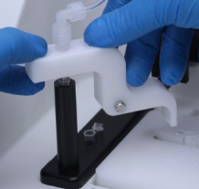 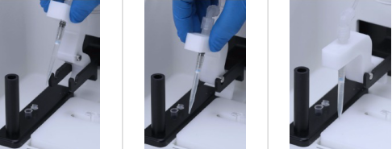  

* + - 1. 接著將13.4.5.10準備好的TMPL ES Strip Tube靠右放置於儀器托盤上。
      2. 將13.4.5.11準備0.2 mL PCR tube放置於Tip Loader旁的洞中。

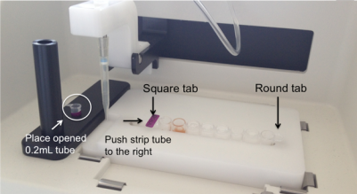

* + - 1. 接著於ST401e儀器上按下“Start/Stop”按鈕，開始作業。
      2. 當作業完成時，ST401e儀器會顯示“End”並發出嗶嗶聲響。
      3. 將0.2 mL PCR tube 蓋子蓋上並取出，目測觀察tube中是否含有至少 200µL的溶液，如果少於200µL則需要依照「附件一、異常問題排除指引」進行異常問題排除。
      4. 接著將使用過的tip以及TMPL ES Strip Tube取出並棄置於感染性廢棄物收集桶中。
      5. 收集後的檢體必須在2小時內進行定序作業，若無立即處理則需放在2-8℃冰箱中保存，可保存一個禮拜。
    1. ST401i儀器清潔：
       1. 使用乾淨的紗布沾取100% EtOH擦拭離心機蓋子並蓋上蓋子。
       2. 點選”Next”，準備進行作業結束後的清潔程序。
       3. 將TMPL Emulsion Cartridge取下，並換上新的TMPL Cleaning Adapter。
       4. 接著點選”Next”開始清潔程序。
       5. 將裝有廢液的50 mL 離心管棄置於感染性垃圾桶中，換上新的50 mL離心管。
       6. 在檢體進入NGS作業程序之前，ST401i儀器電源不可關閉。
  1. 定序作業：
     1. SQ301 定序儀前置清潔作業：
        1. 登入SQ301定序儀，在主選單上點選”Clean”按鈕。
        2. 此時螢幕會顯示以下訊息：
           1. Last water clean: [YYYY-MM-DD] [hh]:[mm]:[ss]。
           2. Last chlorite clean: [YYYY-MM-DD] [hh]:[mm]:[ss]
        3. 每次開機使用前需使用二次水以及氯錠清潔劑進行清潔。
        4. Water clean：
           1. 準備標有”Chlorite”、”Water”以及”Waste” 的250mL瓶子，和兩塊使用過並標示”CL”以及”W”的晶片。
           2. 利用未穿戴手套的手將標有”W”的晶片放置於晶片槽中。

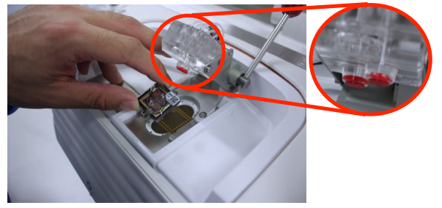

* + - * 1. 使用二次水潤洗”Water”以及”Waste”瓶子兩次。
        2. 加入250mL 的二次水到”Water”瓶子中。
        3. 接著將位置W1 SEQ Wash瓶的吸管使用二次水潤洗。
        4. 將”Water”瓶放置於W1位置，接著將位置W2、W3 SEQ Wash瓶的吸管放置於”Waste”瓶中。

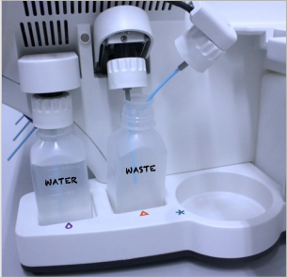

* + - * 1. 接著準備容器放置於SEQ Reagent Tube吸管下，用來接儀器清洗過程所排放的廢液。

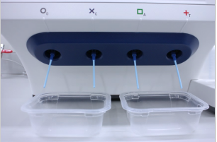

* + - * 1. 準備好了之後於儀器螢幕上點選”Next”，儀器便會開始清潔作業。
        2. 當儀器完成清潔作業時，將所有瓶子以及SEQ Wash瓶的吸管移除。

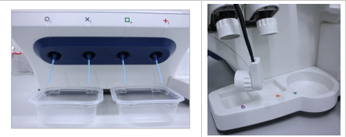

* + - * 1. 點選”Next”回到主選單並準備初始化作業。
        2. 使用二次水潤洗瓶子兩次。
      1. Chlorite clean：
         1. 配製1 M NaOH：

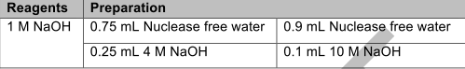

* + - * 1. 配製氯錠清潔劑：

取1 L二次水到血清瓶中，從Sentosa SQ Sequencing kit中取出SEQ Cleaning Tablet 1顆並加進血清瓶中。

接著取1 mL 13.5.1.5.1新鮮配製的1 M NaOH到血清瓶中，混和均勻。

接著使用0.22或0.45 μm filter過濾清潔劑至已滅菌的血清瓶中，此時所配製好的清潔劑即可使用於儀器清潔作業。

* + - * 1. 先以二次水潤洗”Chlorite”、”Water”以及”Waste” 三個瓶子各兩次。
        2. 脫下手套拿取標示”CL”的晶片，放置於儀器的晶片槽中。
        3. 穿上手套，使用二次水潤洗W1 SEQ Wash Bottle 吸管。
        4. 接著在”Chlorite”瓶子中加入250 mL 步驟13.5.1.5.2過濾過的清潔劑，並將瓶子放置於W1的位置。
        5. 將W2和W3 SEQ Wash Bottle 吸管放置於空的”Waste” 瓶子中。
        6. 接著準備容器放置於SEQ Reagent Tube吸管下，用來接儀器清洗過程所排放的廢液。
        7. 準備好了之後於儀器螢幕上點選”Next”，儀器便會開始清潔作業。
        8. 當螢幕跳出提示訊息時，將”Chlorite”瓶子取下，並使用二次水潤洗吸管。
        9. 接著在”Water”瓶子中加入250mL的二次水，並放置於W1的位置，按下”Next”。
        10. 當儀器完成清潔作業時，將所有瓶子以及SEQ Wash瓶的吸管移除。
        11. 使用二次水潤洗所有的瓶子以及吸管兩次，接著準備儀器初始化作業。
    1. Sentosa SQ301 Sequencer初始化作業：
       1. 注意事項：
          1. 當使用同一個初始化作業進行一或兩個定序作業時，定序作業必須在初始化作業完成後的27小時內開始執行。
          2. 在處理SEQ dGTP、dCTP、dATP以及dTTP試劑管時，需謹慎處理以避免交叉污染，每次在更換使用過的吸管時，皆需更換手套、降低汙染風險。
          3. 每次完成初始化作業時，必須更換吸管以及SEQ試劑管。
          4. 當進行8次的定序作業後，必須更換SEQ Wash 1 Bottle、SEQ Wash 2 Bottle以及SEQ Wash 3 Bottle，避免因瓶身老化而產生裂縫、影響儀器作業。
          5. 進行初始化作業前，必須確認氮氣鋼瓶的壓力在500 psi以上，如果低於500 psi以下，則必須更換鋼瓶後才可使用。
       2. 試劑配置：
          1. 新鮮配製100 mM NaOH：取 50 μL 1M NaOH 加 450 μL 二次水，混和均勻。
          2. 接著將SEQ W1、W2、W3的瓶子使用二次水潤洗3次，按照下表加入試劑：

|  |  |
| --- | --- |
| 瓶子 | 試劑 |
| SEQ W1 | 加入350 µL 100 mM NaOH，蓋上蓋子。 |
| SEQ W2 | 加入約2 L二次水。 |
| 補SEQ W2 Solution到滿。 |
| 加入70 µL 100 mM NaOH。 |
| 蓋上蓋子，反覆翻轉5次、混和均勻。 |
| SEQ W3 | 加入50 mL SEQ W3 Solution，蓋上蓋子。 |

* + - 1. 開始初始化作業：
         1. 於儀器螢幕主選單上點選”Initialize”。
         2. 依據要執行的定序作業的次數點選” One run per initialization”或”Two run per initialization”，接著點選”Next”。
         3. 使用Barcode scanner掃描Sentosa® SQ Sequencing Reagents 包裝盒上的二維條碼，點選”OK”、”Next”。 Sentosa® SQ Sequencing Reagents 包裝盒不可以丟棄，後續仍需使用。
         4. 確認晶片槽中放置的是標示為”W”的晶片，於儀器螢幕上點選”Next”。
         5. 接著將W1、W2以及W3位置上舊的吸管拔除下來並棄置於生物感染性廢棄物垃圾桶中。
         6. 更換乾淨的手套，於W2安裝新的長吸管，並立即接上SEQ W2瓶子、鎖緊。

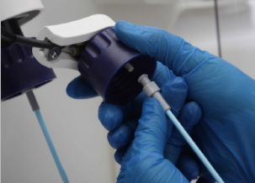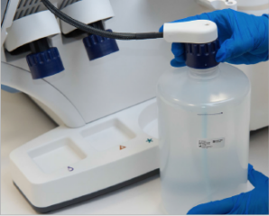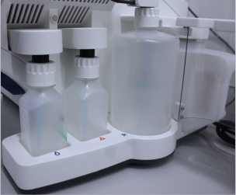

* + - * 1. 更換乾淨的手套，於W1、W3安裝新的短吸管，並立即接上SEQ W1以及SEQ W3的瓶子、鎖緊蓋子。
        2. 確認試劑試管吸管以及收集托盤皆已就定位。



* + - * 1. 點選”Next”開始自動pH校正程序，此程序約需45分鐘的作業時間。
      1. 準備SEQ 試劑試管：
         1. 將SEQ dNTP stock solutions放置於冰上退冰，待確認完全退冰後，即可準備配製作業。
         2. 於新的SEQ試劑試管上貼上dGTP, dCTP, dATP, 以及dTTP的標籤。
         3. 將退冰的SEQ dNTP stock solutions震盪混和均勻、spin down。
         4. 接著各取10 µL的SEQ dNTP stock solutions到相對應、已標示的SEQ試劑試管中，過程中為避免交叉污染，一次只打開一個SEQ dNTP stock solutions蓋子，每取完一個solution就更換新的tip取下一個solution。
         5. 待儀器完成自動pH校正程序後，點選”Next”，移除舊的SEQ試劑試管吸管並棄置於感染性廢棄物垃圾桶中。
         6. 接著移除收集托盤，將托盤中所收集的廢液倒於水槽中，並以乾淨的清水清洗乾淨。
         7. 更換新的手套，更換新的SEQ試劑試管吸管，更換過程中需避免吸管接觸任何物體表面。

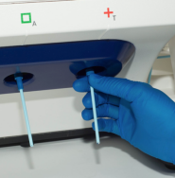 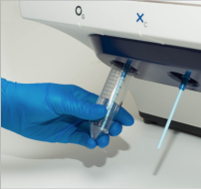

* + - * 1. 接著將13.5.2.4.4裝有stock solutions的試劑試管安裝於儀器上，安裝時需注意每一管口對應的dNTP是否正確，例如G表示要皆dGTP的試劑試管。
        2. 接著點選”Next”，儀器會開始填充SEQ試劑試管並完成初始化作業。
        3. 在初始化作業結束時，儀器會量測試劑的pH值：

Pass: 每個試劑都有落在目標pH值的範圍內，點選”Next”返回主畫面，準備進行”13.5.2.5準備富含ISPs樣本”步驟。

Fail: 請依照<附件一、異常問題排除指引>解決問題。

* + - 1. 準備富含ISPs樣本：
         1. 準備試劑：

SEQ Primer：放置於冰上退冰，使用前震盪混和均勻後，spin down。

SEQ Enzyme：放置於冰上，使用前拍打管子使其混和均勻，spin down。

* + - * 1. 將13.4.6.8收集好的ISP檢體取出，將PCR tube開口朝外放置於離心機中，離心15,000 rcf、2分鐘。
        2. 接著將PCR tube蓋子打開並使蓋子貼齊離心管身，放置於Sentosa ® ST Sample Rack上，如下圖所示。

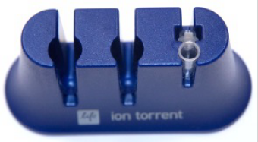

* + - * 1. 接著小心的移除上清液到rack上箭頭指示處，使其剩餘體積約15 µL，如果檢體離心後不足15 µL，則需補上SEQ Sample Buffer到15 µL。

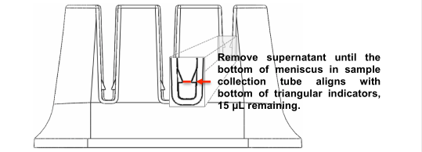

* + - * 1. 接著加入12 µL已退冰的SEQ Primer到PCR tube中，並使用Pipettemen反覆吸取30次，使其混和均勻。
        2. 將PCR tube放置於Veriti® Dx 96-well Thermal Cycler上，依照下表條件進行反應程序。

|  |  |  |
| --- | --- | --- |
| Stage | 溫度 | 時間 |
| Hold | 95℃ | 2 min |
| Hold | 37℃ | 2 min |
| Hold | 25℃ | Hold 至30分鐘 |

* + - * 1. 反應完成後，將檢體取出，接著加入3 µL 的SEQ Enzyme。
        2. 溫和的反覆吸取10次使其混和均勻，混和過程中避免氣泡產生。
        3. 接著置於室溫下反應5分鐘。
    1. 定序作業設定：
       1. 於SQ301定序儀螢幕上點選”Run”，設定定序作業條件。
       2. 確認”Waste”的瓶子是否淨空，如果沒有，則需要將廢液倒到水槽後，在將瓶子裝回儀器上，接著點選”Next”。
       3. 接著確認用於初始化作業的晶片是否有放置於晶片槽中，點選”Next”，這時候儀器會清洗管路，接著換切換至下一個畫面。
       4. 使用barcode scanner掃描13.4.1.9列印的“Planned Run Summary”上的barcode或使用”Keyboard”輸入13.4.1.9.記錄的“Run Short Code”，接著點選”OK”。

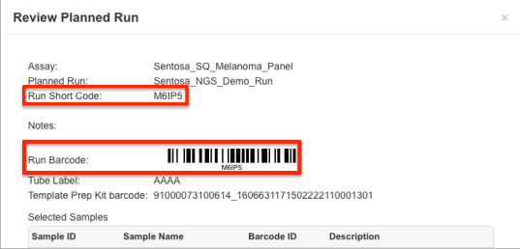

* + - 1. 確認下列資訊後，點選”Next”：
         1. Planned run name；
         2. Sample name / Number of samples；
         3. Assay name；
         4. Created by；
         5. Created date [YYYY-MM-DD]；
         6. Sentosa ® SQ Sequencing Kit barcode。
      2. 接著脫下手套，將放置於晶片槽的晶片取出，點選”Next”。
      3. 在拿取新的318晶片前，必須空手觸碰晶片槽旁的除靜電平台，去除手上的靜電後，再拿取新的晶片。
      4. 點選”Keyboard”，接著使用scanner掃瞄晶片上的barcode，點選”OK”。
      5. 點選”Keyboard”，再使用scanner掃瞄晶片下的barcode，再將晶片放置於晶片槽上，點選”Next”開始校正晶片。

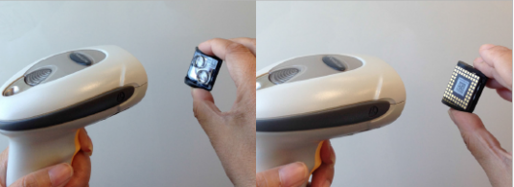

* + - 1. 當晶片校正完成時：
         1. Pass：點選”Next”，準備將檢體載入到晶片上。
         2. Fail：打開晶片槽，將晶片重新固定於晶片槽上，接著點選”Calibrate”重新校正，如果仍fail，請依照<附件一、異常問題排除指引>排除問題。
    1. 開始定序作業：
       1. 接著使用barcode scanner掃描13.2.5.2裝有ISP的0.2mL PCR管壁上的barcode。
       2. 接著將新的晶片從晶片槽取下，將初始化作業用的晶片放入晶片槽中固定，將取下的晶片槽放置於Sentosa® SQ301 Minicentrifuge bucket(迷你離心架)中。
       3. 使用200µL 的pipette設定體積為30µL，插上tip後按壓pipette，維持按壓的動作將tip垂直插入晶片槽上的載入孔中，盡量將晶片中的液體吸取出來。

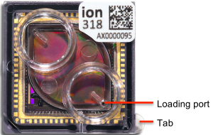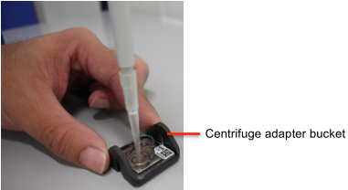

* + - 1. 接著將晶片倒立放置於迷你離心架中，接著放入晶片離心機中，使晶片的tab朝外放置，接著離心3-5秒鐘。

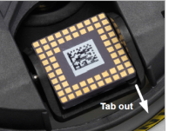

* + - 1. 將晶片連同離心架取出，拿出晶片後，使用乾淨的擦手紙將離心架上的液體擦拭乾淨，再將晶片正面朝上、放回離心架上。
      2. 接著將ISP檢體全部吸取出來，並確保沒有任何氣泡。
      3. 將tip垂直插入晶片上的載入孔中，接著以旋轉pipette刻度的方式，將ISP緩慢地注入晶片中，保留約0.5µL的ISP在tip中，避免將空氣注入到晶片中。
      4. 將晶片的tab朝離心機中心放置，離心30秒鐘。

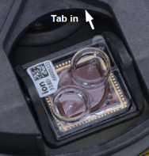

* + - 1. 接著將pipette刻度調到40µL，插上tip並按壓pipette，接著將tip垂直插入晶片上的載入孔中，將晶片中的液體吸取出來。
      2. 接著將晶片朝下擺放於離心架上，將晶片tab朝外放置於晶片離心機中，離心3到5秒鐘。
      3. 將晶片取出，以乾淨的擦手紙擦拭離心架。
      4. 於儀器螢幕上點選”Keyboard”，接著使用scanner掃瞄晶片上的barcode，點選”OK”。
      5. 將晶片槽中放置的初始化作業用的晶片取出，將上一步驟的晶片放入晶片槽中固定，以肉眼確認晶片沒有任何裂縫。
      6. 點選”Next”開始校正已載入ISP的晶片。
      7. 當校正作業完成後：
         1. Pass：點選”Next”，開始定序作業。
         2. Fail：打開晶片槽並重新放置晶片，接著重新校正作業，如果仍Fail，請依照<附件一、異常問題排除指引>排除問題。
      8. 點選”Next”後，儀器會開始定序作業，當定序作業完成後，螢幕會切回至主選單畫面。
    1. 定序後儀器清潔作業：
       1. 於主畫面點選”Clean”，使用放置於儀器中的晶片進行水的清潔作業。
       2. 清潔作業程序請參考13.5.1.4步驟。
  1. 定序報告：
     1. 定序作業完成後，其資料將會透過Sentosa® SQ Reporter進行分析並產生報告，其報告電子檔應定期備份。
     2. 開啟Chrome瀏覽器後，點選快捷列上的Sentosa® SQ Reporter，輸入帳號<ivs-admin>以及密碼後，登入作業。
     3. 找到欲檢視報告的plane run名稱，先點開SC的分析檔案，接著點選”QC Report”頁籤檢視QC的結果是否可被接受。
     4. 分析時，應以平測檢體/已知陽性檢體/已知陰性檢體做為判讀順序，如有任何一例結果QC有問題，或是與已知結果不同，則此次檢測判定為失敗，其餘檢體結果不予採用。
     5. 確認QC結果沒問題後，點選”Download Report”到電腦資料夾中，資料夾的命名原則為當年度當月份當日期，如果為2018/07/11進行操作，則其資料夾名稱應為”20180711”。
     6. 下載完畢後，點選”Home”回到首頁，點選檢體的分析檔案，接著點選”Genotyping Report”頁籤，檢視並下載檢體的分析報告VCF檔與PDF檔。
  2. 標靶用藥分析：
     1. 打開Chrome瀏覽器，輸入<http://www.velagenomics.com/>，進入Vela Genomics資料庫登入介面。

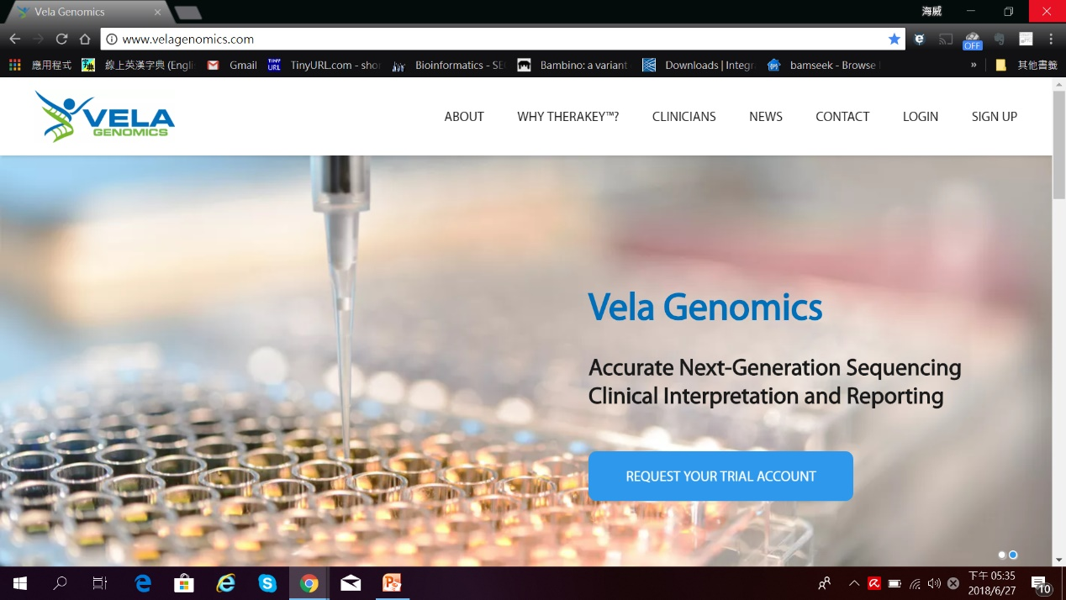

* + 1. 點選右上”LOGIN”，進入登入頁面，輸入帳號、密碼登入。
    2. 登入後開啟報告產出頁面，點選”+Create New”進行新報告建立。
    3. 拖曳上傳VCF檔案進入Vela Genomics用藥資料庫中。

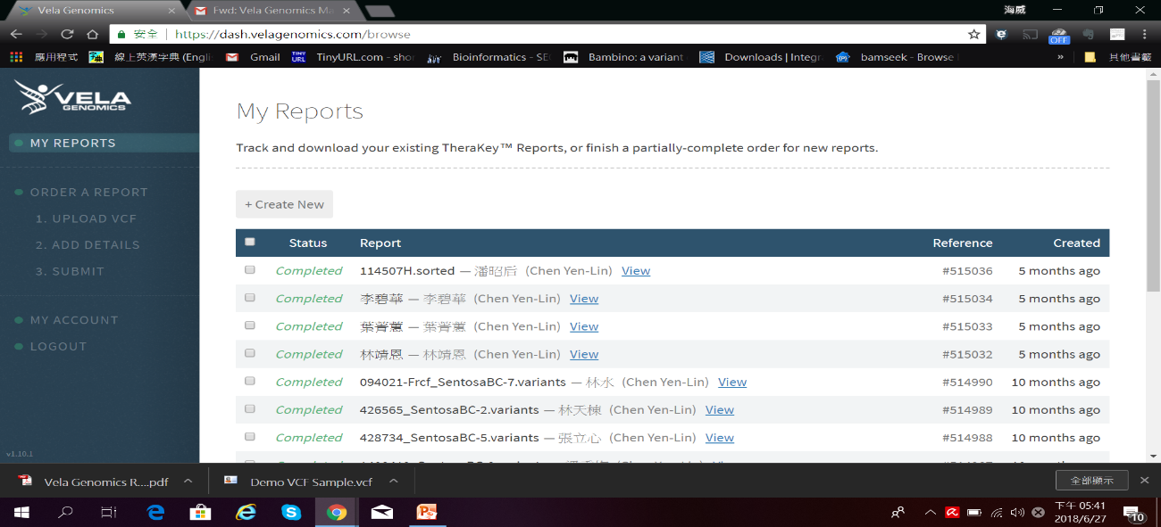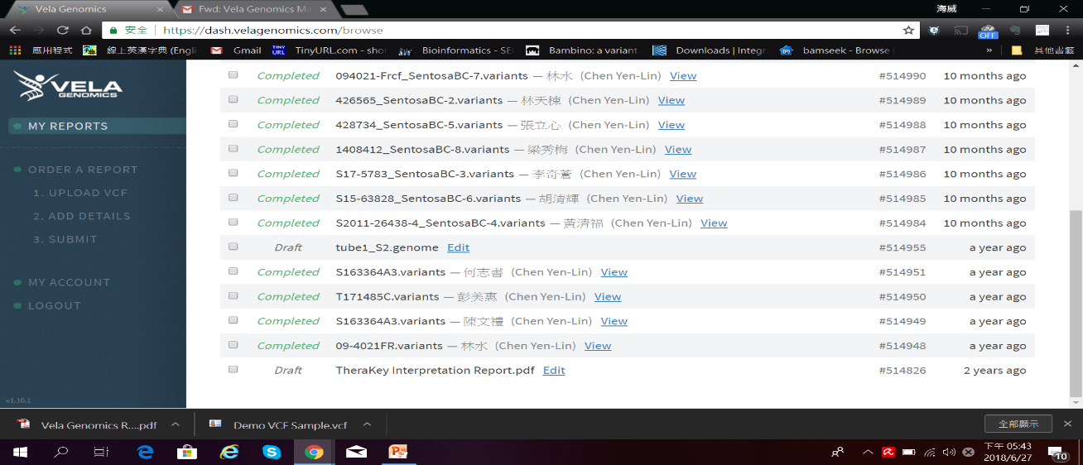

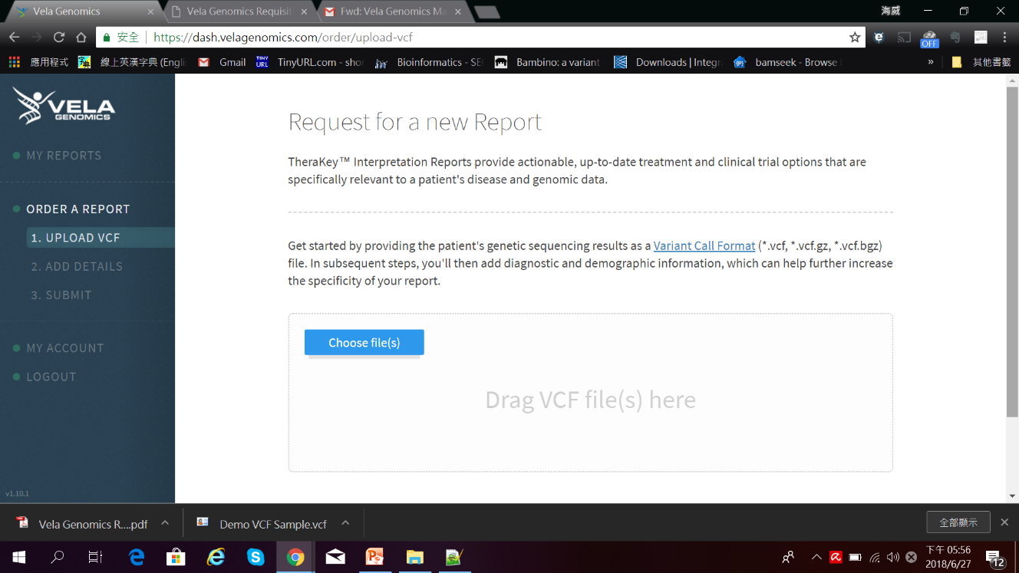

* + 1. 進入Single Report介面，編輯報告名稱，拉選本次所使用的試劑組名稱，選取比對標準基因組為”hg19”，並在Curation review欄位選取”Yes”。
    2. 輸入病人基本資料、檢體資訊、疾病類別以及癌症分期等，最後點選最下面的”Save & Proceed”按鈕送出資料。
    3. 約2~3日後，用藥分析報告便會完成，此時登入進My Report頁面。
    4. 分析完成報告Status將呈現”Completed”，點選”View”按鈕將可進入檢視用藥報告。
    5. 檢視並下載Therakey Interpretation Report，下載的報告為受保護之PDF檔。
  1. 在完成所有作業程序後，將「全方位癌症基因檢測-DNA Library作業紀錄表2-SA02016-001」、「全方位癌症基因檢測-Template製備紀錄表2-SA02016-002」、「全方位癌症基因檢測-定序作業紀錄表2-SA02016-003」、分析報告電子檔以及「分子病理檢驗結果紀錄表1-SA03-001」呈予實驗室主管審查。

1. 干擾因素/潛在變異因素：
   1. 組織浸泡於固定液時間過長，可能會導致檢體中增加抑制因子影響PCR程序以及定序結果。
   2. 此分析方法無法辨認DNA中小於10%的變異值。
2. 結果判讀：Positive / Negative for mutation。
3. 生物參考區間：無。
4. 可報告區間：Positive / Negative for mutation。
5. 警告/危險值：無。
6. 參考文件：
   1. ISO 15189
   2. 組織核酸萃取作業標準書SA02-005
   3. ABI veriti 96 well thermal cycler 作業標準書FA01-009
7. 附件與應用表單：
   1. 分子病理檢驗結果紀錄表1-SA03-001
   2. 全方位癌症基因檢測-DNA Library作業紀錄表2-SA02016-001
   3. 全方位癌症基因檢測-Template製備紀錄表2-SA02016-002
   4. 全方位癌症基因檢測-定序作業紀錄表2-SA02016-003
   5. **全癌基因檢測試劑驗收紀錄表 2-SA02016-004**
   6. 能力試驗結果彙整表1-QC-001
   7. 內部品管測試紀錄表1-QC01-002
   8. 供應品驗收單1-AD01-001
   9. 附件一、異常問題排除指引
   10. 附件二、分子病理檢驗報告範例

附件一、異常問題排除指引

|  |  |  |
| --- | --- | --- |
| 狀況 | 可能原因 | 排除指引 |
| 儀器並未建立連線 |  | 確認儀器網路線有接上且電源已開啟，接著重新連線。 |
| 無法掃描Barcode |  | 電腦重新開機，並重新接上Barcode scanner。 |
| 雲端連線錯誤 | 1. 緩存數據庫 2. 電腦 3. 登入緩存數據庫使用者帳號 4. 狀態顯示” Off Request” 5. 狀態顯示” Connecting” 6. 狀態顯示” Unknown” | 1. 確認緩存數據庫有在持續運作。 2. 確認電腦有建立網路連線。 3. 確認使用者帳號與密碼正確，且已經建立帳號與密碼。 4. 如果狀態顯示” Off Request”，請點選” Start Selected Connection”選項。 5. 等待直到狀態顯示” Connected”。 6. 如果狀態顯示” Unknown”，請嘗試略過連線，點選” Start Selected Connection”選項。 |
| Library製備- | 1. 在進行耗材掃描登入到SX101作業時，發生錯誤訊息 2. 當SX101運作時，發生硬體當機 3. PCR plate封膜不完全。 | 1. 確認耗材擺放的位置以及方向是否正確，重新掃描。 2. 確認使用原廠建議之耗材、試劑以及其他消耗品。 3. 確認封膜條件設定是否正確。 |
| Low / no sequencing output, low sequencing quality | 1. 試劑擺放於SX101工作檯上的位置不正確。 2. 無法吸取試劑管中或是OncoKey Select Reagent Plate中的試劑。 3. CB2和/或NB2並未完全混和均勻。 4. 目標放大作業失敗。 | 1. 在進行作業前，確認所有的試劑擺放於SX101工作檯上的位置是否正確。 2. 在進行作業前將試劑進行快速離心(spin down)，確保試劑都有在底部。 3. 確認CB2 (Clean-up Beads 2)和/或NB2 (Normalization Beads 2)中的磁珠有確實的分散均勻再使用。 4. 確認PCR作業條件設定正確。 |

|  |  |  |
| --- | --- | --- |
| 狀況 | 可能原因 | 排除指引 |
| Positive Control 失敗，QC結果超出可接受範圍: Control Amplicon Median Coverage in system control sample. | 1. OncoKey System Control並未擺放在SX101工作台正確的位置上。 2. OncoKey System Control解凍/混和過程中發生不適當的動作。 3. 磁珠並未完全懸浮、混和均勻。 4. 作業流程失敗。 | 1. 在進行作業前，確認OncoKey System Control擺放於正確位置上。 2. 依照手冊指引準備OncoKey System Control。 3. CB2和NB2管子中含有磁珠，使用前必須確認磁珠完全懸浮、混和均勻。 4. 此次定序結果無效，建議重新全部作業流程。 |
| Positive Control 失敗，QC結果超出可接受範圍: SC Mutation #1, #2 and / or #3 Variant Frequency | 作業流程失敗和/或分析失敗。 | 此次定序結果無效，建議重新全部作業流程。 |
| 檢體作業失敗，一個或多個QC結果超出可接受範圍。 | 1. 不完全的檢體分解作業。 2. 檢體萃取出的DNA濃度太低。 3. DNA片斷化。 4. DNA萃取作業失敗。 5. 在FFPE檢體中含有高濃度的抑制因子。 6. 目標序列放大失敗。 | 1. 確認DNA萃取作業過程中，酵素作用條件正確、使用體積與比例正確。 2. 建議增加該檢體使用的FFPE量，並使用分光光度計量測DNA濃度。 3. 避免使用組織過度固定/固定時間太長的蠟塊。 4. 重新DNA萃取作業。 5. 有些檢體含有PCR抑制因子，有些檢體在蠟塊製備過程中產生抑制因子。 6. 確認PCR條件設定是否正確。 |
| Run Throughput (bp) QC判讀結果出現結果出現” WARNING”狀態。 | FFPE檢體品質差 | 有些檢體含有PCR抑制因子，有些檢體在蠟塊製備過程中會產生抑制因子。 |

|  |  |  |
| --- | --- | --- |
| 狀況 | 可能原因 | 排除指引 |
| Extraction Control、Sample Median Coverage等QC判讀結果出現” WARNING”狀態。 | 1. 在FFPE檢體中含有高濃度的抑制因子。 2. 檢體萃取出的DNA濃度太低。 | 1. 有些檢體含有PCR抑制因子，有些檢體在蠟塊製備過程中會產生抑制因子。 2. 建議增加該檢體使用的FFPE量，並使用分光光度計量測DNA濃度。DNA濃度建議大於1 ng/µL。 |

附件二、分子病理檢驗報告範例﹕

分子生物 申請單號﹕MP111111111開單醫師﹕○○○ (106/11/15)

病歷號碼:0000000 姓名:王曉天 40 歲 男

開單日期﹕106/11/15 16:30 檢查日期: 106/11/21 11:30

檢查項目: 1.

------------------------------------------------------------------------------------------------------------------

報告內容

Multi-Genes of Target Therapy Report (M)

Specimen was received from 羅東聖母 壢新 醫院 耕莘永和分院

Patient Name:

Gender: Male / Female

Brithday: MK//

Patient ID:

Hospital No.:

Final Result

--- Positive for mutation

--- Negative for mutation

Comment:

There are XXX off-labele therapies and XXX potential clinical trial therapies maybe bebefit for the patient. However, this is an off-label therapy in current cancer type. Please discuss the benefit and potential side effect with the patient.

Results:

Sample origin: Tissue block / Blood

Performed on Pa No.:

Sample receiving time:

Sample adequate for analysis: Yes

Gene CDS mutation AA mutation Cov Ref Cov Car Cov(%) COSMIC

XXX XXX XXX XXX XXX XXX XXX

Methods

Genomic DNA was extracted from this sample and was used for library preparation based on multiplex PCR amplification using Sentosa SQ OncoKey Select Panel. Next generation sequencing was performed on the Sentosa SQ301 Sequencing Machine. Subsequently, the Sentosa SQ Suite software performs primary analysis (signal processing and base-calling) on the raw sequencing data generated by Sentosa SQ301. After primary analysis, the data is transferred to Sentosa SQ Reporter Server for secondary analysis and report generation.

The full list of mutations targeted in this panel can be found at: www.veladx.com.Mutation details can be obtained from Catalogue of Somatic Mutations in Cancer (COSMIC) database with corresponding COSMICID(http://cancer.sanger.ac.uk/cancergenome/projects/cosmic/). DNA sequences used as references(HG19) for this panel can be found at http://www.ncbi.nlm.nih.gov/refseq/rsg. The mutation nomenclatures based on the convention recommended by Human Genome Variation Society (http://www.hgvs.org/mutnomen).

報告日期: 106/11/21 12:00 報告人: ○○○ (分醫字C0000號)